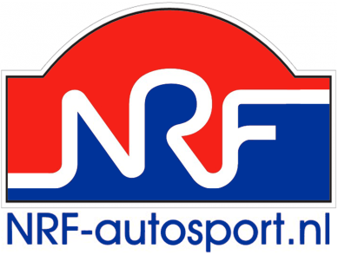

Promotie en degradatie horen bij sport!

Voorstel NRF promotie-degradatieregeling
Nationaal en Regio Kampioenschap

NRF Klassiek
Promotie
- Indien een bestuurder of navigator in 2 achtereenvolgende jaren zich bij de eerste 2 in het eindklassement categorie Toerklasse heeft geklasseerd, zal deze bestuurder of navigator in het eerstvolgende jaar promoveren naar de Sportklasse.
- Het staat een bestuurder of navigator vrij om eerder over te gaan naar de Sportklasse, bijvoorbeeld als zij meer uitdaging zoeken in het niveau van een rit en/of de onderlinge strijd met anderen.

Degradatie
- Er worden aan het eind van het kampioenschapsjaar geen bestuurders of navigatoren verplicht gedegradeerd vanuit de Sportklasse naar de Toerklasse.
- Het is voor individuele bestuurders of navigatoren mogelijk dispensatie aan te vragen om in een lagere klasse te gaan/blijven rijden. Gemotiveerde verzoeken daartoe dienen per e-mail of schriftelijk voor 1 januari van het komende kampioenschapsjaar te worden ingediend bij de secretaris van de NRF. Publicatie van de uitspraak op deze verzoeken vindt plaats op de NRF website.

NRF routebeschrijving/kaartlezen
Promotie
- Indien een bestuurder of navigator in 2 achtereenvolgende jaren zich bij de eerste 2 in het eindklassement categorie B- en C-klasse heeft geklasseerd, zal deze bestuurder of navigator in het eerstvolgende jaar promoveren naar de hogere klasse. Overleg met de betrokkenen zal voorafgaande aan deze beslissing plaatsvinden.
- Het aantal deelnemers dat heeft deelgenomen aan het kampioenschap zal door de NRF worden betrokken in de beslissing voor de promotie. Overleg met de betrokkenen zal voorafgaande aan deze beslissing plaatsvinden.
- Het staat een bestuurder of navigator vrij om eerder over te gaan naar een hogere klasse, bijvoorbeeld als zij meer uitdaging zoeken in het niveau van een rit en/of de onderlinge strijd met anderen.

Degradatie
- Er worden aan het eind van het kampioenschapsjaar geen bestuurders of navigatoren verplicht gedegradeerd vanuit de A-klasse naar de B-klasse of vanuit de B-klasse naar de C-klasse.
- Het is voor individuele bestuurders of navigatoren mogelijk dispensatie aan te vragen om in een lagere klasse te gaan/blijven rijden. Gemotiveerde verzoeken daartoe dienen per e-mail of schriftelijk voor 1 januari van het komende kampioenschapsjaar te worden ingediend bij de secretaris van de NRF. Publicatie van de uitspraak op deze verzoeken vindt plaats op de NRF website.

Verenigingen
- Organisatoren van ritten behouden het recht om al te bescheiden deelnemers in te schrijven in een hogere klasse of te optimistiche deelnemers in te schrijven in een lagere klasse.

